 | T.C.  EGE ÜNİVERSİTESİ REKTÖRLÜĞÜ  Sosyal Bilimler Enstitüsü
  Doküman No. | OGR-DEG-PROG/SSE/2.1.2
  Yayın Tarihi | 02.01.2024
  Revizyon Tarihi | -
  Revizyon No | -
PUKÖ DÖNGÜSÜ | SORUMLU | İŞ AKIŞI | FAALİYET/  AÇIKLAMA | DOKÜMAN/  KAYIT
Planlama  Uygulama  Kontrol | İlgili Personel  İlgili Personel/Erasmus Koordinatörü  Enstitü Sekreteri/Enstitü Müdürü | 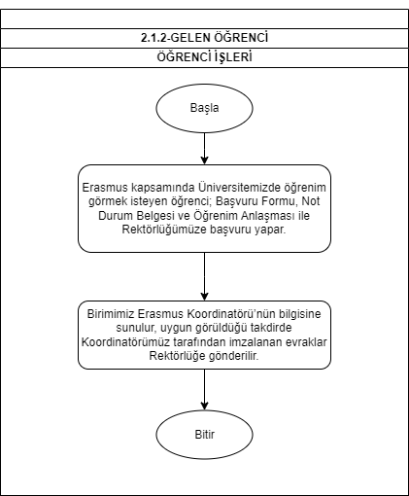 | Uluslararasi İlişkiler  Başvuru Formları üst yazı ile birlikte Rektörlüğe bildirilir. | EBYS  EBYS

MEVZUAT
T.C. Ege Üniversitesi Değişim Programları Yönergesi.

HAZIRLAYAN | KONTROL EDEN | ONAYLAYAN
Neşem ARIKANER  Öğrenci İşleri | Koray KULEYİN  Enstitü Sekreteri | Prof. Dr. Mustafa MUTLUER  Enstitü Müdürü

